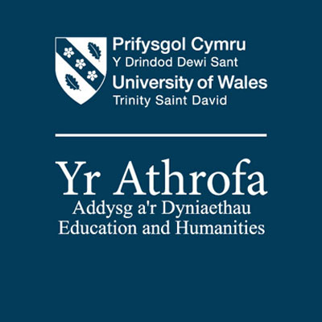

Gwerthusiad beirniadol a nodi’r camau dysgu ac addysgu nesaf gan ganolbwyntio ar astudiaeth achos am ddysgwr unigol neu grwp o ddysgwyr, wedi’i seilio ar ddigwyddiad critigol a arsylwyd.

Rhif myfyriwr: 0700158

Dyddiad: Hydref 2021

Cyfrif geiriau: 4170

Gwerthusiad beirniadol a nodi’r camau dysgu ac addysgu nesaf gan ganolbwyntio ar astudiaeth achos am ddysgwr unigol neu grwp o ddysgwyr, wedi’i seilio ar ddigwyddiad critigol a arsylwyd.

Cyflwyniad
Pwrpas yr aseiniad hwn yw trafod am ddigwyddiad critigol gwelais wrth arsylwi mewn ysgol. Byddwn i’n disgrifio'r hyn a gwelais gan gyfeirio at lenyddiaeth berthnasol. Byddaf hefyd yn trafod y Cwricwlwm i Gymru a’r Safonau Proffesiynol newydd, yn ogystal â gwerthuso, adfyfyrio’n feirniadol a nodi’r camau dysgu ac addysgu nesaf ar y digwyddiad critigol arsylwais.

Gadewch i ni ddechrau’r aseiniad drwy ddiffinio digwyddiad critigol. Yn ôl Tripp (1993, t.8)
“…critical incidents are produced by the way we look at a situation: a critical incident is an interpretation of the significance of an event.”

Ehangodd Tripp (1993, t8) ei diffiniad gan esbonio bod digwyddiad critigol yn un lle rydyn ni’n dyfarnu gwerth y digwyddiad, felly yn wneud i ni feddwl yn ddyfnach am yr hyn gwelwyd. Efallai ar yr olwg gyntaf nid digwyddiad critigol yw hi, ond wrth adfyfyrio a dadansoddi gall y digwyddiad trosi mewn i ddigwyddiad critigol. Yn debyg i hyn, mae Harrison & Lee (2011, t.200) yn awgrymu bod digwyddiad critigol yn ddigwyddiad arsylwad sy’n cyflwyno ei hun fel atgan bersonol neu werthfawr sy’n haeddu dadansoddiad. Awgryma Tripp (1993, t25) bod dau gam wrth greu digwyddiad critigol. Y cam cyntaf yw disgrifiad o beth digwyddodd, sydd yna yn cael ei esbonio, ac yr ail gam, sef esbonio beth yw ystyr y digwyddiad,

“To create a critical incident, one would have to say what the incident meant, which means moving out of the immediate context in which the incident occurred.” (Tripp, 1993:25).
Yn yr un modd, mae digwyddiadau critigol yn ddigwyddiadau neu ddigwyddiadau anghyffredin sy’n effeithio ar beth sy’n digwydd ar eu hôl (Cohen, Manion & Morrison, 2018).

Mae’r dehongliadau uchod gan Tripp, Cohen, Manion & Morrison, ac Harrison & Lee yn cadarnhau gall unrhyw ddigwyddiad bod yn ddigwyddiad critigol ar ôl egluro'r cyd-destun, ac wrth feddwl yn ddwys am yr hyn arsylwyd.

Y rôl adfyfyrio beirniadol.
Yn y rhan yma, trafodaf y rôl o adfyfyrio’n feirniadol a’i phwysigrwydd ym myd addysg. Gwelwyd isod diffiniad am adfyfyrio gan Myers (2012, t5)
“…a disposition to enquiry incorporating the process through which student, early career and experienced teachers structure or restructure actions, beliefs, knowledge and theories that inform teaching for the purpose of professional development.”
Mae nifer o ddamcaniaethau o adfyfyrio wedi cael eu hysbrydoli gan John Dewey. Credodd Dewey bod defnyddio adfyfyrio yn gaffaeliad pwysig nid yn unig i’r addysgwyr ond i’r disgyblion hefyd, ac mae adfyfyrio yn fwy na dysgu trwy wneud (Aubrey & Riley, 2019, t20).
Cafodd David Kolb ei ysbrydoli gan Dewey, ond aeth ymhellach gyda’r syniad o adfyfyrio. Datblygodd Kolb y gylch dysgu lle mae pedwar cam i adfyfyrio, sef profiadau concrit, adfyfyrio, cysyniadaeth haniaethol, ac yna profi ymarferol (Petty 2014, t313). Credai Kolb bod unwaith mae dysgwr wedi derbyn profiad concrit, mae wedyn yn rhoi sylfaen i adfyfyrio ar ei brofiad (Aubrey & Riley, 2019, t208). Yn ôl Petty, (2014, t313) mae’n bosib dechrau ar unrhyw gam yn y gylchred, ond mae angen dilyn y drefn ar ôl hynny.

Yn debyg i Kolb, datblygodd Graham Gibbs cylchred ar gyfer adfyfyrio ac yn pwysleisio’r dysgu trwy wneud (Bassot, 2016 t71). Ond, yn wahanol i Kolb, datblygodd Gibbs cylchred gyda chwe cham mwy fanwl. Wrth ganolbwyntio ar gam bedwar sef y cam dadansoddiad ar y gylchred, mae’n bosib bod hyn yn bwysig wrth adfyfyrio ar ddigwyddiadau critigol oherwydd mae’n gofyn i ni feddwl yn ddyfnach am yr hyn sy’n digwydd, ac i feddwl am safbwyntiau eraill i ddeall beth a pham (Bassot, 2016 t72).

Damcaniaethwr arall cafodd ei ysbrydoli gan Kolb oedd Donald Schön, ond yn wahanol i Kolb a Gibbs nid cylchred yw ei syniad. Datblygodd Schön y syniad bod dau fath o adfyfyrio sef myfyrio yn y weithred ac adfyfyrio ar y weithred (Schön 1983). Gwelwyd adfyfyrio fel rhan fawr o ddatblygiad proffesiynol gan awgrymu bod adfyfyrio angen sylw a chanolbwyntio (Aubrey & Riley, 2019 t186).

Yn fwy diweddar, datblygodd Brookfield model adfyfyrio, ond eto, yn wahanol i Kolb a Gibbs, nid cylchred yw’r model ond pedwar lens. Wrth edrych ar y pedwar lens gan Brookfield, gwelir bod nifer o bobl wahanol yn rhan o’r adfyfyrio o’r disgyblion, i gydweithwyr ac i lenyddiaeth,
“Although critical reflection typically is conceptualized and practiced as a solo endeavor, it’s actually a collective enterprise.” (Brookfield, 2017, t69)

Cynigia Myers (2012, t5) bod datblygiad o’r defnydd o adfyfyrio yn broses ar gyfer myfyrwyr ac athrawon i adeiladu credydau, gwybodaeth, gweithredau a datganiadau ar gyfer datblygiad proffesiynol. Mae digon o dystiolaeth gynyddol i gefnogi bod adfyfyrio yn elfen bwysig o addysg, ac mae hynny’n amlwg wrth edrych ar y ‘Safonau Proffesiynol ar gyfer Addysgu ac Arweinyddiaeth’ (gwelir atodiad 1 am ddisgrifad o’r safonau proffesiynol) a chafodd eu cyhoeddi ym Medi 2019 gan Lywodraeth Cymru. Penderfynwyd cyhoeddi’r safonau yma i

‘adlewyrchu arferion sy’n gyson â’r cwricwlwm newydd’
(Llywodraeth Cymru 2019).

Gwelir adfyfyrio o dan y safon broffesiynol o ‘Myfyrio ar ddysgu’ (Llywodraeth Cymru, 2019) lle mae’r gofynion yn annog y disgyblion i adfyfyrio. Yn ogystal, gwelir adfyfyrio o dan deitl ‘Dysgu proffesiynol parhaus’ (Llywodraeth Cymru, 2019) lle mae’n disgwyl i adfyfyrio ar yr hyn addysgwyd yn y dosbarth neu wrth ymchwil.

Arsylwi cyd-destun
Yn yr adran yma, byddwn i’n cyflwyno'r lleoliad lle bues i yn arsylwi. Wrth weithredu unrhyw ymchwiliad addysgiadol, mae’n hanfodol cydymffurfio gyda chanllawiau sydd wedi cael ei osod gan y British Educational Research Association (BERA). Dwedir BERA (2018)
“The confidential and anonymous treatment of participants’ data is considered the norm for the conduct of research”
felly, i gydymffurfio gyda’r canllawiau, bydd enw’r ysgol, disgyblion a staff yn aros yn anhysbys trwy gydol yr aseiniad hwn.

Gweithredodd yr arsylwadau mewn ysgol Cymraeg 3-19 yn y Bari, Sir Bro Morgannwg. Mae’r ysgol hon yn ysgol 3 i 19 gydag adran gynradd ac uwchradd ar yr un safle. Yn ôl data Estyn (2019) mae 1,120 o ddisgyblion, gyda 238 yn yr Adran Gynradd ac 882 yn yr Adran Uwchradd, gyda 39% o’r disgyblion ar draws yr ysgol yn siarad Cymraeg adref. Nodir bod 7.3% o ddisgyblion ar draws yr ysgol yn derbyn prydiau ysgol am ddim sydd yn isel iawn i gymharu gyda chyfartaledd cenedlaethol o 18.3% (Cynulliad Cymru 2019.) Yn ogystal â’r canran prydiau ysgol am ddim, mae canran o ddisgyblion gydag anghenion datblygiad addysgiadol yn is na’r cyfartaledd cenedlaethol gyda 13% (Estyn 2019). Yn 2016, cafodd yr ysgol gwahoddiad i fod yn ysgol arloesi gan Lywodraeth Cymru i arbrofi gyda’r Maes Dysgu a Phrofiad Gwyddoniaeth a Thechnoleg. Awgrymodd Estyn (2019)
‘Fel ysgol arloesi ar gyfer y Cwricwlwm i Gymru, mae’r athrawon yn hyderus i arbrofi wrth gynllunio a threialu gweithgareddau a phrofiadau dysgu newydd’

Yn ychwanegol mae’r ysgol yn ysgol arloesi ar gyfer datblygiad proffesiynol (Ysgol Bro Morgannwg 2021). Digwyddodd yr arsylwi yn yr adran gynradd, lle mae un dosbarth i bob blwyddyn, o’r Feithrin i Flwyddyn 6. Gan fod yr ysgol wedi bod ynghlwm gyda datblygiadau’r Cwricwlwm i Gymru, mae’r dosbarthiadau ac ardaloedd (yn enwedig yn y Cyfnod Sylfaen) yn cael eu trefnu i gyd-fynd gyda’r meysydd dysgu a phrofiad. Mae’r disgyblion yn gyfarwydd gyda’r pedwar diben ac yn defnyddio’n aml wrth drafod eu gwaith.

Digwyddiad Critigol yn gysylltiedig â Phedwar Diben Donaldson
Yn ystod y rhan yma o’r aseiniad, rydw i am ddisgrifio'r hyn arsylwais i benderfynu astudio’n bellach i gynhyrchu digwyddiad critigol. Yn Atodiad 2 gwelir cofnodion manwl o dri digwyddiad gwahanol gwelais yn fy nghyfnod arsylwi. Penderfynais ddewis cofnod dau o’r cofnodion i drafod yn yr aseiniad yma.

Gan fy mod yn dilyn canllawiau BERA byddwn i’n cyfeirio at y disgybl fel Disgybl A, ac yr oedolion fel Oedolyn A ac Oedolyn B.

Ar fy ail ddiwrnod o arsylwi, dechreuais y dydd yn y Feithrin. Wrth ddod i fewn i’r dosbarth roedd y disgyblion yn tacluso ar ôl cymryd rhan mewn gweithgareddau sgiliau sylfaenol megis sgiliau echddygol manwl. Wrth i’r disgyblion eistedd ar y carped gyda Oedolyn A, crwydrais o amgylch y dosbarth a sylweddolais ar ddisgybl yn sefyll wrth fwrdd yn wynebu i ffwrdd o bawb arall. Ar y bwrdd roedd dau neu tri adnodd sensori. Meddyliais ag oedd anghenion addysgol ychwanegol gyda’r disgybl yma gan nad oedd yn cymryd rhan gyda gweddill y dosbarth. Siaradodd Oedolyn B i ddisgybl A a gofynnodd os oedd e am fynd draw i’r carped, ond siglodd ei ben. Dechreuodd chwarae gyda throellwr mawr ar y bwrdd, ac yna yn dechrau chwerthin a stampio ei draed gyda chyffro. Aeth Oedolyn B draw at Ddisgybl A gyda darn o ddefnydd, ac yn ei rhoi ar ben y troellwr, ac yna yn ei droi. Dechreuodd Disgybl A gwneud synau uwch ac yn chwerthin. Nesaf, aeth Disgybl A i nôl defnydd gwahanol ac yna yn ail-adrodd y broses. Wrth ail-adrodd, trodd Disgybl A i wynebu Oedolyn A ar y carped, ac yn dechrau edrych ar beth oedd yn digwydd ar y carped, sef sesiwn llythrennedd Tric a Chlic. Roedd disgyblion y dosbarth yn cymryd tro i ffurfio’r llythyren ‘a’ ar y bwrdd gwyn rhyngweithiol. Yn araf bach, dechreuodd Disgybl A cerdded draw i Oedolyn A, a gofynnodd Oedolyn A os oedd e eisiau tro. Gafaelodd yn y pen a dechreuodd ffurfio’r llythyren. Cafodd canmol mawr o’r oedolion a hefyd wrth ei gyfoedion.

Ar ôl i Oedolyn A anfon y plant i ddewis yn y ddarpariaeth barhaus, esboniodd wrtha’i bod Disgybl A yng nghanol asesiad am anhwylder ar y sbectrwm awtistig (ASD). Nid oedd un i un swyddogol gyda Disgybl A, ond mae oedolyn yn goruchwylio ar bob adeg gan fod digwyddiadau corfforol wedi bod. Eglurodd Oedolyn A bod yr ysgol a rhieni gartref yn cyd-weithio yn agos iawn ac yn dilyn yr un strategaethau. Cododd cwestiwn yn fy meddwl i am effeithiolrwydd mae cydweithio agos yn medru cael ar ddisgyblion. Esboniodd Oedolyn A bod nifer o ddisgyblion yn absennol oherwydd amgylcheddau Covid, a gwelodd yr oedolion gwahaniaeth yn ei hwyl pan mae llai o ddisgyblion yn y dosbarth. Fel y cyd-weithio rhwng yr ysgol a gartref, cododd cwestiwn yn fy meddwl i am sut mae’r awyrgylch yn y dosbarth yn medru effeithio disgyblion gyda ASD.

Wrth arsylwi ar ddisgybl A yn arbrofi gyda’r deunyddiau gwahanol, gwelais gysylltiad gyda rhai agweddau'r pedwar diben yn y Cwricwlwm i Gymru (gwelir atodiad 3 am ddiagram o’r pedwar diben gan Lywodraeth Cymru). Un amlwg oedd ‘ymchwilio ac yn gwerthuso eu canfyddiadau’n feirniadol’ (Llywodraeth Cymru, 2021) sy’n rhan o’r diben ‘dysgwyr uchelgeisiol, galluog’ (Llywodraeth Cymru, 2021). Yn ychwanegol, roedd elfen o ‘chwilio am heriau ac yn eu mwynhau’ (Llywodraeth Cymru 2021) sydd hefyd yn rhan o’r un diben. Gwelais Disgybl A yn mwynhau arbrofi gyda’r deunyddiau gwahanol. Eglurodd Oedolyn A eu bod nhw fel staff ac ysgol yn darparu addysg wahanol i’r disgybl, gan ganolbwyntio ar ddatblygu eu hyder, meithrin sgiliau sylfaenol, ac wrth roi gweithgareddau sensori i’r disgybl er mwyn i Ddisgybl A llwyddo yn y dosbarth fel eu cyfoedion. Mae hyn ynglhwm y diben ‘unigolion iach, hyderus’ (Llywodraeth Cymru 2020). Maen nhw hefyd yn canolbwynti ar les y disgybl Rhoddodd yr arsylwad ar ddigwyddiad critigol yma digonedd o bethau i adfyfyrio arnynt.

Adolygiad Llenyddiaeth
Wrth edrych yn ôl ar y digwyddiad critigol, mae yna feysydd gwahanol ac ystyriaethau gwahanol ar gyfer ymchwilio megis sgaffaldiau, pwysigrwydd perthynas cadarn i blant (gan gynnwys cysylltiadau rhwng yr ysgol a’r gartref), yn ogystal ag Anghenion Dysgu Ychwanegol a chynhwysiad.

Yr ystyriaeth gyntaf yw sut mae ysgolion yn darparu addysg ar gyfer disgyblion ag Anghenion Dysgu Ychwanegol (ADY) a chynhwysiad. Mae gan Lywodraeth Cymru diffiniad manwl o beth yw ADY ond yn gryno mae gan blentyn anghenion dysgu ychwanegol os mae ei hanabledd neu ei hanawsterau yn gofyn am gymorth ychwanegol neu ddarpariaeth wahanol (Llywodraeth Cymru 2021). Diffinia Farrell (2010, t1) y term ADY fel
‘provision for pupils with disabilities and disorders comprising: curriculum and assessment, pedagogy, school and classroom organization, resources and therapy. It aims to encourage the academic progress and personal and social development of special children.’
Mae’r term ADY yn derm newydd sydd wedi sefydlu yng Nghymru eleni. Cyn 2021, y term cafwyd ei ddefnyddio oedd Anghenion Addysg Arbennig (AAA). Mae’r ddeddf yn newid oherwydd credaf Lywodraeth Cymru bod angen deddf sy’n hollol gynhwysol i bob dysgwyr yng Nghymru o 0 oed hyd at 25 oed (Llywodraeth Cymru, 2020). Mae gan addysg arbennig gorffennol diddorol gan fod newidiadau arwyddocaol sy’n dechrau gydag adroddiad gan Warnock (1978). Mae’r adroddiad yma yn cyflwyno’r syniad o integreiddio disgyblion ag anghenion dysgu mewn i ysgolion prif ffrwd, ond yn yr un modd yn derbyn nid yw ysgol prif ffrwd yn sefydliad cywir i bawb gan fod llawer o wrthwynebiad yn y byd addysgiadol a meddygol i integreiddio pob plentyn (Nind et al. 2003, p178). Dylanwadodd Adroddiad Warnock ar nifer o ddeddfau a pholisïau yng Nghymru hyd at y polisi newydd o ADY sydd newydd ddechrau gweithredu ym Medi 2021.

Mae’r term ‘cynhwysiad’ yn derm eang gan fod yn cynnwys nifer o agweddau gwahanol megis crefydd, ethnigrwydd, diwylliant, anabledd ac anghenion dysgu. Dywed Griffin (2008, t17) bod cynhwysiad yn broses o adnabod, deall a thorri rhwystrau i berthyn. Yn yr un modd, mae cynhwysiad yn gweithio’n weithredol i sicrhau bod pob disgybl yn cael ei thrin yn gyfartal (Petty, 2014, t553). Wrth edrych ar ‘United Nations Convention on the rights of the child’ (UNCRC) mae’n nodi bod hawl i bob plentyn derbyn addysg (erthygl 28) ac ymhellach yn erthygl 29 mae’n esbonio bod angen i addysg datblygu medrau, talentau a phersonoliaeth pob plentyn i’w potensial uchaf (UNCRC, 1990).

Yn anffodus mae rhwystrau ar gyfer cynhwysiad. Noda Clough & Corbett (2000, t13) bod y rhwystrau mwyaf i gynhwysiad yw ein dealltwriaeth o allu a photensial o ddisgyblion ag ADY. Yn ogystal gall rhieni/gofalwr fod yn rhwystr oherwydd efallai eu bod nhw’n amhenderfynol wrth dderbyn system unedig mewn ysgol prif ffrwd (Sather et al, 2019). Serch hyn, mae hi’n bwysig bod ysgolion yn rhoi cymorth ac addysgu eu disgyblion ADY i raddau mwyaf posib ochr i ochri a’u cyfoedion (Boroson, 2020).

Yr ail ystyriaeth yw’r elfen o sgaffaldio. Un o’r prif ddamcaniaethwr â ddatblygodd un theori yw Lev Vygotsky. Cafwyd sgaffaldio ei ddefnyddio fel pont a defnyddiwyd i ddisgyblion/myfyrwyr adeiladu ar eu gwybodaeth gynnar i ddysgu gwybodaeth newydd (Benson, 1997). Ychwanega Aubrey & Riley (2019 t60) ar ddiffiniad o sgaffaldio gan esbonio bod sgaffaldio yn
‘active practice between the child and adult where the type of level of guidance given to the child will hopefully result in successful outcomes of learning.’
Datblygodd Vygotsky ‘zone of proximal development’ (ZPD) sy’n egluro'r gwahaniaeth rhwng plentyn o oedran meddyliol yn medru gwneud heb gymorth, a beth mae’r un plentyn yn medru gwneud gyda chymorth oedolyn (Moore, 2000, t16). Credaf wrth i’r disgybl llwyddo yn y dasg sy’n cael ei sgaffaldio, mae’r cymorth gan yr oedolyn yn lleihau, ond ar yr un modd yn ei herio gan ddatblygu’r tasgau ymhellach (Aubrey & Riley, 2019 t61).

Roedd Vygotsky yn ystyried bod dysgu yn broses weithredol, sy’n debyg i ddamcaniwr Jean Piaget, ond yn yr un modd mae gwahaniaethau ystyrlon. Ystyriodd Piaget bod plentyn yn symud trwy gyfnodau gyda’i oedran ac yn dysgu trwy addysgu sy’n digwydd sy’n gyfyngedig i’w oedran datblygedig. (Aubrey & Riley, 2019 t61). Ond mae Vygotsky yn anghytuno gyda barn Piaget, gan ei fod yn pwysleisio bod plant yn datblygu trwy amgylchedd rhyngweithiol a chymdeithasol (Wood, 1998). Yn ychwanegol,
“He acknowledged that individual children will require different levels of support and are capable of different levels of achievement.” (Gray & MacBlain, 2012, t78).

Datblygodd Jerome Bruner ei bedagogy ei hunain gan edrych ar y syniad o scaffaldio gan Vygotsky. Ond yn wahanol, sefydlwyd ei fodel ar fodel dyfeisiwr lle mae athrawon yn creu scaffald, “to support the efforts of the learner to construct his or her own understandings.” (Olson, 2007, t45). Credwyd bod sgaffaldio llwyddiannus yn digwydd pan mae’r cyfrifoldeb o fewn tasg yn symud o’r oedolyn i’r plentyn, ond mewn cyferbyniad i hyn, creda Vygotsky bod cydweithrediad nid yn unig gydag oedolion, ond hefyd gyda chyfoedion yn datblygu dysgu'r plentyn (Aubrey & Riley, 2019 t126).

Wrth edrych ar y dystiolaeth, y farn gyffredinol yw bod sgaffaldio yn rhywbeth pwysig sydd yn digwydd yn gyson o fewn dosbarthiadau. Ond, mae yna rhai beirniadaeth sydd yn codi cwestiynau. Mynna Wood, (1998) bod yna peryg o oedolyn yn mynd ymhellach na sydd angen yn y sgaffaldio, ac o ganlyniad ni fedru gwerthfawrogi datblygiad y plentyn o fewn y dasg yna. Yn ogystal, nid yw Vygotsky yn esbonio beth yw rôl y plentyn yn y broses o sgaffaldio, sy’n medru arwain i’r broses fod yn un-ochr o ran yr oedolyn (Aubrey & Riley, 2019, t63).

Y trydedd ystyriaeth yw pwysigrwydd perthynas cadarn i blant (gan gynnwys cysylltiadau rhwng yr ysgol a’r gartref). Awgryma Urie Bronfenbrenner bod cynnydd disgybl yn yr ysgol yn dibynnu ar nid yn unig yr addysgu ond hefyd gyda chysylltiadau naturiol rhwng y gartref a’r ysgol. (Bronfenbrenner, 1979, t51). Credai bod pum haen yn effeithio ar ddatblygiad plentyn, ac mae Bronfenbrenner yn gosod y plentyn yng nghanol yr haenau (gwelir atodiad 4) am ddiagram o fodel Bronfenbrenner). Gosodwyd Bronfenbrenner y cartref a’r dosbarth yn yr haen gyntaf sef y meicrosystem. Mae’r amgylcheddau yma yn cynnwys y bobl sy’n agosaf i’r plentyn ac yn rhai sy’n medru dylanwadu ar ymddygiad a rhyngweithiad y plentyn (Aubrey & Riley, 2019, t153). Yn yr haen nesaf mae’r mesosystem lle mae’n cydweithio gyda’r cysylltiadau yn yr haen meicrosystem. Wrth i’r haenau fynd ymhellach i ffwrdd o’r plentyn yn y canol mae’r cysylltiadau yn llai cyson, neu yn gysylltiadau llai uniongyrchol, gan orffen gyda’r haen chronosystem. Ychwanegodd Bronfenbrenner yr haen yma yn hwyrach wrth gydnabod bod ecoleg ddynol yn newid gydag amser (Aubrey & Riley, 2019, t154), er enghraifft newidiadau seicolegol neu newidiadau naturiol.

Mae theori Bronfenbrenner yn un sy’n berthnasol iawn ar lawr y dosbarth, ac yn enwedig gyda’r cysylltiad rhwng yr ysgol a gartref. Dywed MacBlain (2014) bod y trawsnewid rhwng y gartref ac ysgol yn trawsnewid arwyddocaol gan eu bod yn dangos y newid mewn rôl plentyn wrth symud rhwng lleoliad anffurfiol (y gartref) a lleoliad ffurfiol (ysgol). Creda Aubrey & Riley, (2019) yn y pwysigrwydd o’r trawsnewidiadau cyntaf i fod yn rhai positif, gan fod yn medru effeithio ar drawsnewidiadau dyfodol o fewn ysgol. Pwysleisiwyd pwysigrwydd perthynas positif rhwng yr ysgol a rhieni/gwarchodwyr,
“it is essential that home and school work together in the best interest of each individual child.” (Aubrey & Riley, 2019, t158)
Mynna Bronfenbrenner fod gallu disgybl i ddysgu nid yn unig yn dibynnu ar yr hyn addysgwyd ond hefyd ar y cysylltiadau rhwng y gartref ac ysgol.
Dadl debyg sydd gan Bowlby, ond yn ffocysu mwy ar y perthynas rhwng y plentyn a’r prif ofalwr, a’r pwysigrwydd o ymlyniad tuag at y prif ofalwr. Arsylwyd Bowlby
‘that if attachments are not secure in the early years then this can have an impact on the child’s ability to form bonds and maintain relationships in later life. (Aubrey & Riley, 2019, t155).
Gellid mynd mor bell â dweud bod y datgan yma yn adlewyrchu safbwynt Bronfenbrenner ar bwysigrwydd cael perthnasau cadarn yn y meicrosystem fel sylfaen ar gyfer pob perthynas arall.

Tra bod model bioecoleg Bronfenbrenner efallai’n gywir, rhaid nodi bod problemau. Mae un feirniadaeth wedi dyfod o Bronfenbrenner ei hunain. Credwyd ei fod wedi canolbwyntio mwy ar gyd-destun megis dylanwadau o’r amgylchedd a’r bobl yno, yn lle'r rôl mae’r disgybl yn chwarae yn ddatblygiad ei hunain (Aubrey & Riley, 2019, t157). Noda MacBlain (2014) nid oedd Bronfenbrenner wedi talu sylw digonol i angen seicolegol unigol y plentyn. Ychwanega Doherty & Hughes (2009) nid yw damcaniaeth Bronfenbrenner yn ystyried yr ecolegau gwahanol bydd plant gwahanol yn dod ar draws, yn enwedig yn y byd sy’n tyfu ac sy’n fwy eang. Ar yr un pryd dylid nodi efallai nad oedd Bronfenbrenner yn rhagweld sut mae’r byd heddiw yn datblygu, ac yr effaith ar hyn ar gymdeithasau. Er gwaethaf hyn, mae gan ddamcaniaeth Bronfenbrenner ‘has value in helping us to understand the ecology of human development.’ (Aubrey & Riley, 2019, t157).

Mae’r dadleuon a roddwyd yn dangos yr effaith positif mae damcaniaethau a theorïau yn cael ym myd addysg.

Adfyfyrio/gwerthuso a’r camau nesaf
Yn y rhan yma rydw i am adfyfyrio/gwerthuso ar hyn arsylwais gan ystyried y llenyddiaeth sy’n eu cefnogi, gan ddefnyddio syniadau o ddamcaniaethwyr gwelwyd yn y rhan rôl adfyfyrio feirniadol. Wrth adfyfyrio ar yr hyn dysgais wrth arsylwi ac wrth ymchwilio, rydw i’n medru gweld y camau nesaf gallaf wneud yn fy mhrofiadau addysgu. Rydw i wedi gweld bod cynhwysiad yn hollol bwysig ym myd addysg, ac yn y byd cyffredinol. Teimlaf fy mod i wedi arsylwi ar arfer da o gynhwysiad. Gan edrych yn ôl ar fy arsylwad o’r digwyddiad critigol, gwelais fod Disgybl A yn cael ei gynhwyso o fewn yr ysgol trwy’r staff dosbarth yn addysgu’r addysg.
“Practitioners have to be constantly responsive, interactive, reflective and willing to adapt.” (Corbett, 2000, t147).
Mae’r athrawes dosbarth a chynorthwywyr yn addasu addysg Disgybl A trwy ddefnyddio theori Vygotsky o fod pob plentyn yn datblygu’n wahanol ac ar amserau gwahanol. Gan nad yw Disgybl A yn dysgu yn y sesiynau carped, mae’r addysg yn cael eu haddasu trwy gynnal sesiynau sensori gan gynorthwyydd. Credaf fod yr ysgol yn ymwybodol o ADY gan fod cynlluniau mewn lle, ac mae’r staff yn deall anghenion y disgybl. Mae’n bwysig cofio bod nid yw cynhwysiad i blant ADY ond i bawb.

Teimlaf fod perthynas cryf rhwng aelodau staff y dosbarth gyda Disgybl A gan fod Disgybl A yn edrych yn hapus yn y dosbarth. Arsylwais ar ddiwedd y mis cyntaf o addysg ffurfiol Disgybl A (diwedd Mis Medi), felly fydd hi’n ddiddorol i arsylwi eto i weld os oes datblygiadau amlwg wedi ymhlygu wrth i’r tymor parhau, ac wrth i Ddisgybl A ymgartrefu’n fwy yn yr ysgol.

Yn ogystal roedd y pedagogy o sgaffaldio yn amlwg ar draws y sesiwn arsylwais, ac nid yn unig gyda Disgybl A ond yn gyson gyda’r disgyblion i gyd yn y dosbarth. Wrth edrych yn ôl ar ddamcaniaeth Vygotsky o ZPD, gwelais hyn ar lawr y dosbarth yn y digwyddiad critigol. Gwelais y cymorth o Oedolyn B yn lleihau wrth i Ddisgybl A datblygu ei hyder, ac yna yn chwilio am heriau. Er, i arall eirio Wood (1998), mae angen cofio pryd i leihau’r cymorth i sicrhau bod datblygiad y disgybl o fewn y dasg yn amlwg. Wrth edrych yn ôl ar yr arsylwad, efallai gall y cymorth wedi cael ei leihau ychydig yn gynt er mwyn rhoi her i Ddisgybl A.
Mae hi wedi bod yn ddiddorol gweld y theori am sgaffaldio yn cael ei ddefnyddio ar lawr y dosbarth, ac ar ôl darllen ac ymchwilio rydw i’n teimlo’n hyderus byddwn i’n medru defnyddio hwn wrth i fi addysgu.

Gan edrych ar theori Bronfenbrenner ar sut mae perthnasoedd a chysylltiadau rhwng y bobl a’r amgylchedd yn medru effeithio ar ddatblygiad plentyn, teimlaf yn yr arsylwad, bod y bobl a’r amgylchedd o amgylch Disgybl A yn rhoi effaith positif. Mae cyd-weithio effeithiol yn digwydd gan fod y rhieni a’r ysgol yn defnyddio’r un strategaethau, ac mewn cyswllt dyddiol. Y canlyniad o hwn yw bod y trawsnewid o un lleoliad i’r llall yn un esmwyth, gan fod Disgybl A yn deall bod yr un rheolau, a’r un cyfathrebu yn digwydd yn y ddau leoliad. Cytuna Petty (2014,) trwy ddweud bod cynghreiriau pwerus yn wneud effaith mawr ar gynnydd disgybl.
Fel addysgwr, byddwn i’n sicrhau fy mod yn datblygu cysylltiau positif gyda rhieni, ac i gyd-weithio gyda nhw er mwyn helpu'r disgyblion yn fy ngofal.

Y peth mwyaf pwysig sydd wedi sefyll allan yw os nad yw disgybl yn medru dysgu, mae angen i’r addysgwr addasu ei ffordd o addysgu i sicrhau datblygiad i’r dysgwr. I grynhoi, byddwn i’n defnyddio'r hyn darllenais ac ymchwiliais ar gyfer fy arfer personol, ac i ddatblygu’n broffesiynol.

Casgliad
Wrth ymdrin â’r aseiniad yma, defnyddiais ddull adfyfyriol beirniadol pedwar cam Kolb.
Rydw i wedi derbyn profiadau concrit, sef y cyfnod arsylwi, ac amser i adfyfyrio ar yr hyn
gwelais. Gan edrych ar lenyddiaeth rydw i wedi cynyddu fy nealltwriaeth o gysyniadaeth
haniaethol, ac yn ystod fy amser yn y dosbarth ar brofiad dysgu, byddaf yn medru dechrau
ar y profi ymarferol. Teimlaf fy mod i wedi defnyddio dull Kolb yn effeithiol, a fydd hi’n
ddefnyddiol iawn ar gyfer fy natblygiad proffesiynol.

Gwelais fod angen ystyried nifer o bethau sydd yn y cefndir o unrhyw
digwyddiad critigol, oherwydd mae fel arfer cysyniad tu ôl i’r digwyddiad. Gan feddwl am y
digwyddiad critigol arsylwais, roedd yna nifer o feysydd i ymchwilio i ddatblygu fy
nealltwriaeth o’r hyn gwelais.

Wrth edrych ar y Safonau Proffesiynol, yn enwedig y safonau sy’n ffocysu ar adfyfyrio yn
‘Datblygiad proffesiynol parhaus’ (Llywodraeth Cymru, 2019), mae gen i dystiolaeth fy mod i wedi bwrw'r safon, ac yn amlwg wrth addysgu byddwn i’n defnyddio adfyfyrio yn aml ac yn naturiol. Gan gyflawni’r arsylwi ac yr adfyfyrio, down i’r casgliad am faint mor bwysig mae adfyfyrio i ddatblygiad broffesiynol mewn addysg.

Atodiad 1 – Safonau Proffesiynol

Dyma’r teitlau ar gyfer y Safonau Proffesiynol.
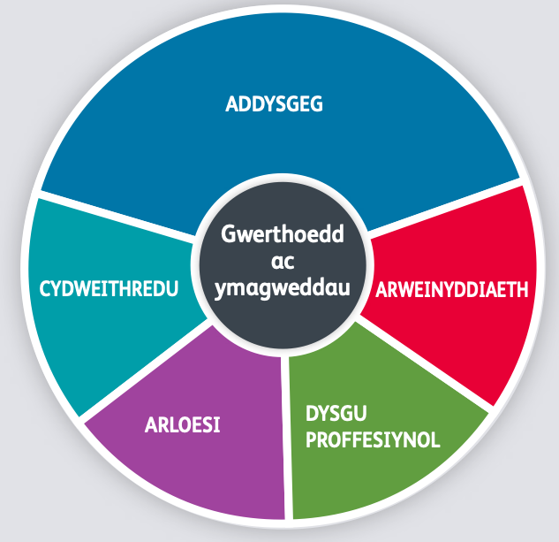
Llywodraeth Cymru (2019).

Atodiad 2 – Cofnodion o’r arsylwadau

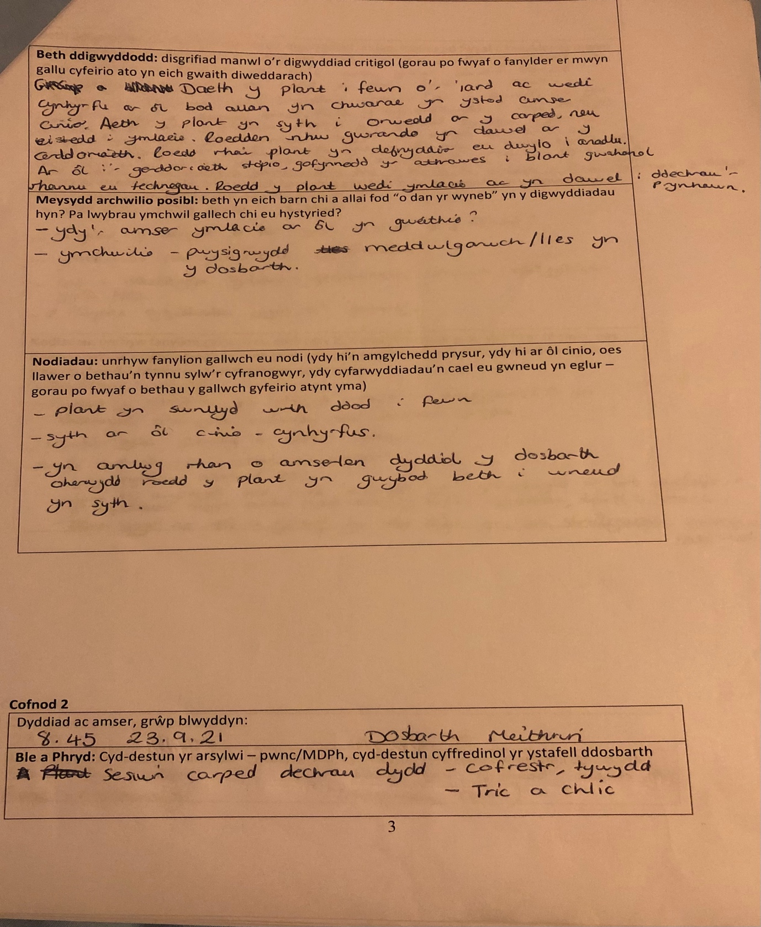
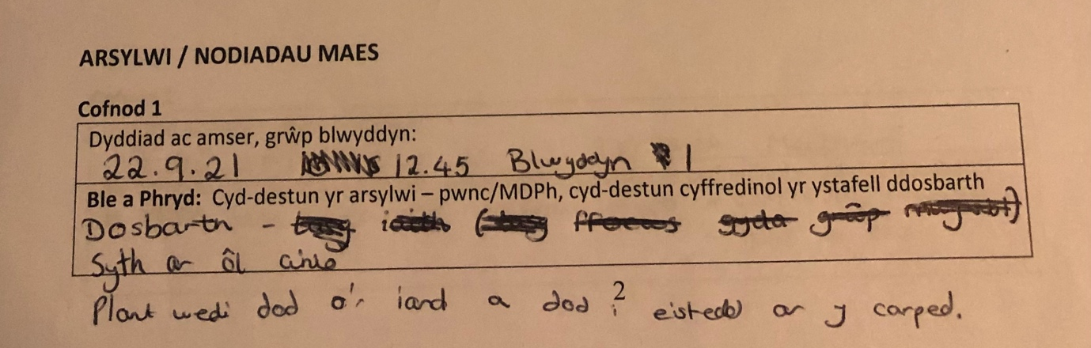
Gwelir isod fy nodiadau ysgrifennais wrth arsylwi. Mae yna tri arsylwad gwahanol.
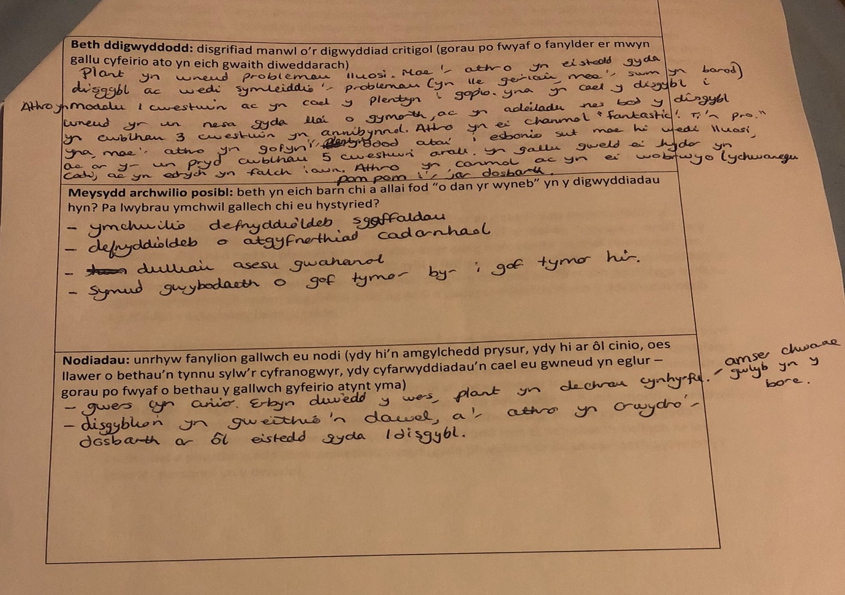
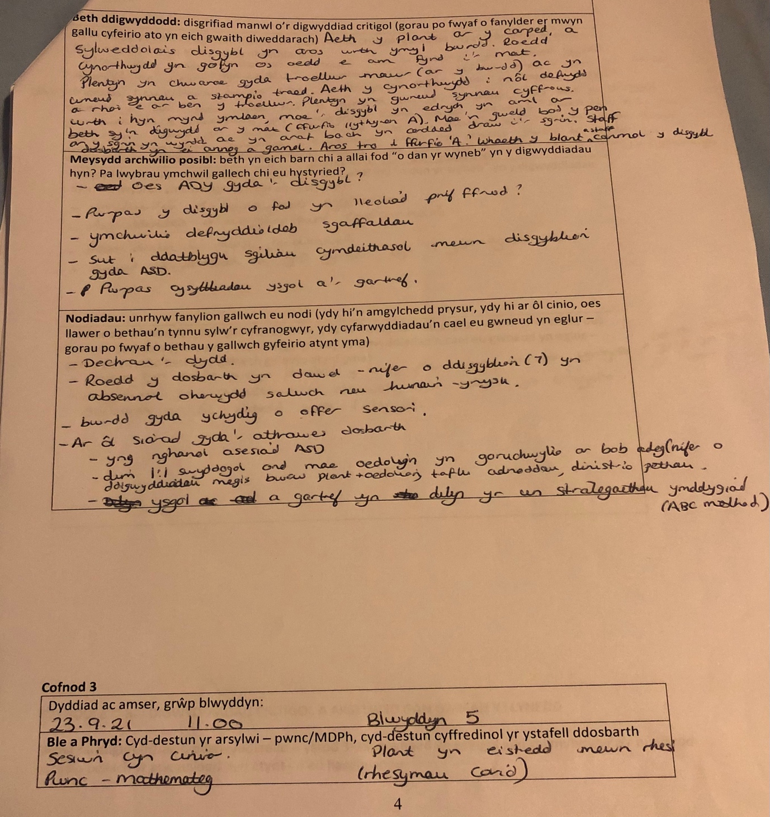

Atodiad 3 – Y Pedwar Diben

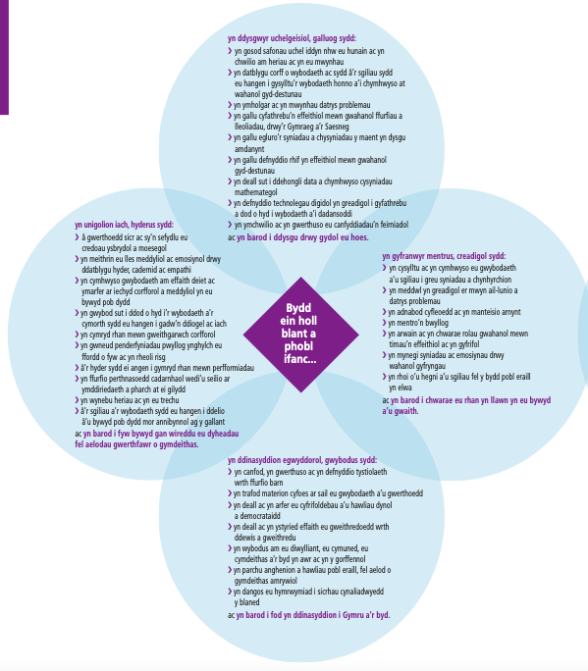
Gwelir isod y disgrifiadau o’r Pedwar Diben a’r sgiliau gan Lywodraeth Cymru, (2021)
Atodiad 4 – Model Bronfenbrenner

Gwelir isod enghraifft o fodel Bronfenbrenner.
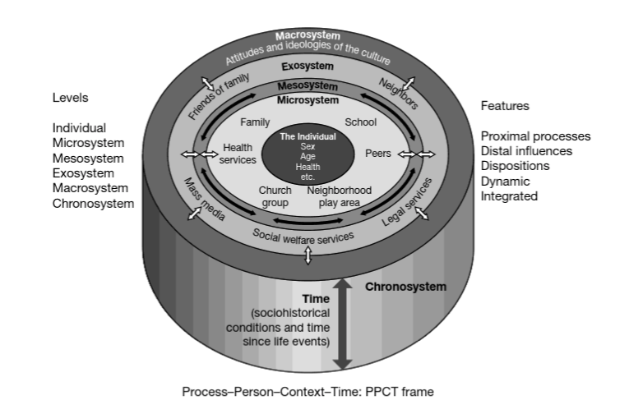
Lindon, J (2012)

Rhestr Cyfeiriadau

Aubrey,K & Riley,A (2019) Understanding & Using Educational Theories. 2nd ed. Sage Publications Ltd: London

Bassot, B. (2016) The reflective practice guide: an interdisciplinary approach to critical reflection. [Online]. Abingdon, Oxon:Routledge

Benson, B. K. (1997) Coming to Terms: Scaffolding. English journal. [Online] 86 (7), 126–127.

BERA (2018) Ethical Guidelines for Education Research, Fourth edition. Ar gael: https://www.bera.ac.uk/publication/ethical-guidelines-for-educational-research-2018-online#privacy (Mynediad ar 10fed o Hydref 2021).

Boroson, B 2020, Decoding Autism and Leading the Way to Successful Inclusion, Association for Supervision & Curriculum Development, Alexandria. Available from: ProQuest Ebook Central. [20th October 2021].

Bronfenbrenner, U. (1979) The Ecology of Human Development. Cambridge, MA: Harvard University Press

Brookfield, S. (2017) Becoming a critically reflective teacher. Second edition. San Francisco, [California: Jossey-Bass.

Clough,P and Corbett,J (2000) Theories of Inclusive Education: A Student′s Guide. London: SAGE Publications Ltd. Available at: https://search-ebscohost-com.ezproxy.uwtsd.ac.uk/login.aspx?direct=true&db=nlebk&AN=309765&site=ehost-live (Accessed: 20th October 2021).

Cohen, L. et al. (2018) Research methods in education. 8th ed. London: Routledge.

Doherty, J & Hughes, M (2009) Child Development: Theory and practice 0-11. Harlow:Pearson

Estyn (2019) Adroddiad ar Ysgol Gymraeg Bro Morgannwg. Ar gael: https://www.estyn.llyw.cymru/system/files/2021-08/Adroddiad%20arolygiad%20Ysgol%20Gymraeg%20Bro%20Morgannwg%202019.pdf
(Mynediad ar 10fed o Hydref 2021).

Farrell, M. (2010) Debating Special Education. Oxon: Routledge.

Gray + MacBlain (2012) Learning Theories in Childhood. London: Sage Publications Ltd

Griffin, S (2008). Inclusion, Equality & Diversity in Working with Children. Essex: Heinemann.
Gwefan Ysgol Bro Morgannwg (2021). Ysgol Arloesi. Ar gael ar: https://www.ygbm.co.uk/page/?title=Ysgol+Arloesi&pid=17 (Mynediad ar 10fed o Hydref 2021).

Harrison,J & Lee,R (2011) Exploring the use of critical incident analysis and the professional learning conversation in an initial teacher education programme, Journal of Education for Teaching, 37:2, 199-217, DOI: 10.1080/02607476.2011.558285

Lindon, J. (2012) Understanding child development 0-8 years. 3rd ed. London: Hodder Education.

Llywodraeth Cymru (2020). Cyflwyniad i ganllawiau Cwricwlwm i Gymru. Ar gael ar: https://hwb.gov.wales/cwricwlwm-i-gymru/cyflwyniad/ (Mynediad ar 13fed o Hydref 2021).

Llywodraeth Cymru (2020) Rhaglen trawsnewid system anghenion dysgu ychwanegol (ADY). Ar gael: https://llyw.cymru/sites/default/files/publications/2020-09/rhaglen-trawsnewid-system-anghenion-dysgu-ychwanegol-ady-canllaw.pdf
(Mynediad ar 20fed o Hydref 2021)

Llywodraeth Cymru (2019). Safonau Proffesiynol. Ar gael ar: https://hwb.gov.wales/datblygiad-proffesiynol/safonau-proffesiynol/ (Mynediad ar 13fed o Hydref 2021).

Llywodraeth Cymru (2019) School census results. Ar gael:
https://gov.wales/sites/default/files/statistics-and-research/2019-07/school-census-results-2019-764.pdf (Mynediad ar 10fed o Hydref 2021).

MacBlain, S (2014) How children learn. London:Sage

Moore, A (2000) Teaching and Learning Pedagogi, curriculum and culture. London:RoutledgeFlamer

Nind, M & Rix, J & Sheehy, K & Simmons, K. (2003). Inclusive Education: Diverse Perspectives. London: David Fulton Publishers.

Olson, D (2007) Jerome Bruner. London: Bloomsbury

Petty, G (2014) A Practical Guide; Teaching Today. 5th ed. Oxford University Press: Oxford

Satter, A., Meisenheimer, J. and Sailor, W. 2019. Equity and Inclusivity in Education. In: 2019. The Sage Handbook of Inclusion and Diversity in Education, 55 City Road, London: SAGE Publications Ltd. pp. 133-145 Available at: <http://www.doi.org.ezproxy.uwtsd.ac.uk/10.4135/9781526470430.n14> [Accessed 27 Oct 2021].

Tripp, D (1993) Critical Incidents in Teaching. London. Routledge

Unicef (1990) United Nations Convention on the rights of the child. Ar gael:
https://www.unicef.org.uk/what-we-do/un-convention-child-rights/ (Mynediad ar 26fed o Hydref 2021).

Wood,D (1998). How Children Think and Learn (2nd edition) Oxford: Blackwell

Zwozdiak-Myers, P (2012) The Teacher’s Reflective Practice Handbook : Becoming an Extended Professional Through Capturing Evidence-Informed Practice. London: Routledge. Available at: https://search-ebscohost-com.ezproxy.uwtsd.ac.uk/login.aspx?direct=true&db=nlebk&AN=456076&site=ehost-live (Accessed: 8 October 2021).

